

Trường ĐH Công Nghệ Sàigòn

**KHOA CÔNG NGHỆ THÔNG TIN**

THỰC TẬP TỐT NGHIỆP

*Tên đề tài:*

**XÂY DỰNG HỆ THỐNG HỖ TRỢ GIẢNG VIÊN**

**QUẢN LÝ LỚP HỌC**

TPHCM – Năm 2020

Trường ĐH Công Nghệ Sàigòn

**KHOA CÔNG NGHỆ THÔNG TIN**

THỰC TẬP TỐT NGHIỆP

*Tên đề tài:*

**XÂY DỰNG HỆ THỐNG HỖ TRỢ GIẢNG VIÊN**

**QUẢN LÝ LỚP HỌC**

GVHD:Bùi Nhật Bằng

Sinh viên thực hiện:

1.Nguyễn Tuấn Tú-DH51601962

2.Nguyễn Tiến Vinh- DH51602613

TPHCM – Năm 2020

*STU – Khoa Công Nghệ Thông Tin*



**Mục lục**

*Lời cảm ơn 7*

*Chương 1. Giới thiệu 8*

1.1 Mở đầu 8

1.2 Giải pháp công nghệ 8

*Chương 2. Mô tả nghiệp vụ 16*

2.1 Modun quản lý lớp học và sinh viên 16

2.2 Modun quản lý làm bài tập và bài kiểm tra 18

2.3 Mô tả yêu cầu 18

*Chương 3. Thành phần tác nhân 20*

3.1 Use cases tổng thể modun quản lý sinh viên 20

3.2 Use cases tổng thể modun quản lý làm bài tập và kiểm tra 21

*Chương 4. Thành phần dữ liệu 26*

4.1 Sơ đồ lớp 26

4.2 Mô tả các loại thực thể 26

4.3 Mô tả ràng buộc dữ liệu 28

*Chương 5. Sơ đồ thiết kế 30*

5.1 Sơ đồ tuần tự 30

*Chương 6. Thành phần giao diện 41*

6.1 Màn hình trang chủ 41

6.2 Màn hình đăng nhập 42

6.3 Màn hình giảng viên 42

6.4 Màn hình sinh viên 44

*Chương 7. Phụ lục 41*

*STU – Khoa Công Nghệ Thông Tin*



**Danh mục hình vẽ**

Hình 3-1. Use case của quy trình đặt hàng. 11

Hình 3-2. Use case của Nhân viên quản lý. 12

Hình 4-1. Sơ đồ quan niệm dữ liệu. 25

*STU – Khoa Công Nghệ Thông Tin*



**Danh mục bảng biểu**

Bảng 3-1. Mô tả use case. 12

# Lời cảm ơn

Nhóm chúng em xin cảm ơn quý nhà trường cùng cán bộ giảng viên đã tạo điều kiện và cơ hội cho chúng em được thực tập tốt nghiệp tại trường.

Nhóm chúng em xin chân thành cảm ơn thầy Bùi Nhật Bằng đã dẫn dắt nhóm đi đúng hướng, hoàn thành đúng tiến độ và hoàn thành tốt kỳ thực tập này.

Trong quá trình thực tập, báo cáo khó tránh khỏi sai sót chúng em mong nhận được sự góp ý và phê bình của quý thầy để chúng em được học hỏi và trau dồi nhiều hơn về kỹ năng và kiến thức thực tế để trang bị cho hành trang trên con đường tương lai.

Một lần nữa chúng em xin cảm ơn và kính chúc quý nhà trường, quý thầy cô và thầy Bùi Nhật Bằng sức khỏe dồi dào, thành công trong công việc cũng như sự nghiệp trồng người sẽ ngày càng thành công hơn.

Chương 1. **Giới thiệu**

**1.1 Mở đầu**

Ngày nay, khi các dịch vụ internet phát triển ngày càng mạnh đã góp phần thúc đẩy cho các nhu cầu của con người cũng cao hơn, tốt hơn như: làm việc, mua sắm, giải trí và trong đó có cả nhu cầu dạy và học. Trong xu hướng học tập và dạy học hiện nay, ngoài hình thức học tập truyền thống thì kênh học tập học trực tuyến thông qua internet này từ lâu đã phát triển song song cùng sự phát triển của công nghệ thông tin. Học online giúp người học tiết kiệm được thời gian và chi phí cũng tiết kiệm hơn.

Vậy tin học có thể giúp gì cho việc dạy học?

* Quản lý lớp và sinh viên tốt hơn
* Kiểm tra và thi trắc nghiệm tự động
* Cung cấp thông báo và tài nguyên học tập nhanh chóng
* Chia sẻ kinh nghiệm và thảo luận thuận tiện hơn

Vì vậy một website hỗ trợ dạy và học sẽ có rất nhiều chức năng nên đề tài này tập trung vào chức năng hỗ trợ giảng viên dạy học, các chức năng khác được phát triển sau.

**1.2 Giải pháp công nghệ**

### Công nghệ ngôn ngữ lập trình HTML/CSS

HTML là chữ viết tắt của Hypertext Markup Language, là ngôn ngữ được sử dụng rộng rãi nhất để viết các trang Web.

Hypertext là cách mà các trang Web (các tài liệu HTML) được kết nối với nhau. Và như thế, đường link có trên trang Web được gọi là Hypertext.

Như tên gọi đã gợi ý, HTML là ngôn ngữ đánh dấu bằng thẻ (Markup Language), nghĩa là bạn sử dụng HTML để đánh dấu một tài liệu text bằng các thẻ (tag) để nói cho trình duyệt Web cách để cấu trúc nó để hiển thị ra màn hình.

Lúc đầu, HTML được phát triển với mục đích để xác định cấu trúc của các tài liệu như các tiêu đề, các đoạn văn, các danh sách… và tạo sự thuận lợi cho việc chia sẻ thông tin khoa học giữa các nhà nghiên cứu.

Bây giờ, HTML đã được sử dụng rộng rãi để định dạng các trang Web với sự giúp đỡ của các tag khác nhau có trong ngôn ngữ HTML.

CSS là chữ viết tắt của cụm từ tiếng anh (Cascading Style Sheet), CSS được tổ chức World Wide Web (W3C) giới thiệu vào năm 1996. CSS chỉ đơn thuần là một file có phần mở rộng là .css, trong file này chứa những câu lệnh CSS, mỗi câu lệnh css sẽ định dạng một thành phần nhất định của tài liệu HTML như màu sắc, font chữ, . . ..

Ưu điểm CSS

* Tách riêng phần định dạng ra khỏi nội dung trang web.
* CSS giúp người thiết kế kiểm soát toàn bộ giao diện nhanh nhất và hiệu quả nhất. Nó giúp bạn tiết kiệm công sức rất nhiều trong việc thiết kế giao diện.
* Do được tách rời khỏi nội dung của trang web, nên các mã HTML sẽ gọn gàng hơn, giúp bạn thuận tiện hơn trong việc chỉnh sửa giao diện. Kích thước của file .html cũng được giảm đáng kể. Hơn thế nữa sẽ được trình duyệt tải một lần và dùng nhiều lần (cache), do đó giúp trang web được load nhanh hơn.

### Công nghệ ngôn ngữ lập trình PHP

PHP (viết tắt của Hypertext Preprocessor) là một ngôn ngữ lập trình kịch bản dành cho server. Mã nguồn PHP có thể nhúng vào HTML nhờ cặp thẻ <?php>.

PHP kết hợp với MySQL trở thành bộ đôi “song sát” của thế giới web. Với rất nhiều ứng dụng nổi tiếng sử dụng PHP như WordPress, Facebook…

Hiện PHP có rất nhiều framework như: Lavarel, Zend Framework, Yii PHP Framework… hoặc CMS mạnh mẽ: WordPress, Joomla… giúp bạn xây dựng ứng dụng web nhanh chóng và đơn giản.

Có lẽ nhiều bạn thắc mắc tại sao mình lại đi so sánh một nền tảng (nodejs) với một ngôn ngữ lập trình (PHP). Có phải quá khập khiễng không?

Thực ra, vì cả hai đều dùng để xây dựng ứng dụng web trên server. Nếu ghi đúng tiêu đề thì phải là so sánh hệ sinh thái giữa Nodejs và PHP.

Mà mọi sự so sánh đều khập khiễng. Chúng ta cứ thử tìm hiểu xem hai “ông trùm” này có thế mạnh và yếu như nào nhé!

Ưu điểm của PHP

Có nhiều frameworks tốt

PHP có rất nhiều platform tốt phục vụ việc xây dựng website như: WordPress, Joomla, Drupal… hay framework để tạo web app nhanh như Laravel, Symfony, ZendFramework…

Với sự hỗ trợ của các CMS như WordPress, bạn dễ dàng triển khai một blog hay một trang thương mại điện tử với đầy đủ chức năng.

PHP có lịch sử ra đời sớm nên cộng đồng cũng cực đông, có nhiều giải pháp mã nguồn mở được viết bằng PHP.

Ngoài ra, nếu bạn chọn PHP thì khả năng deploy cũng dễ hơn vì trên thị trường có nhiều nhà cung cấp hosting hỗ trợ PHP. Có thể kể đến các tên tuổi như: [Hawkhost](https://vntalking.com/hosting/hawkhost), A2 Hosting… Đây là ưu điểm dành cho nhà phát triển nhỏ lẻ với chi phí đầu tư ít.

Còn với Nodejs, bạn có rất ít lựa chọn hosting hỗ trợ, hoặc bạn chỉ có thể mua VPS và tự deploy mà thôi.

PHP là dành cho web

Không giống như Java hay Python hay những ngôn ngữ đa năng khác, ngay từ đầu PHP được thiết kế dành riêng cho thế giới web. Đó là lý do tại sao PHP có đầy đủ những tính năng để xử lý HTML, server và database (MYSQL nói riêng).

Với một giải pháp toàn diện cho máy chủ như PHP thì bạn không cần phải bận tâm về javascript trên trình duyệt vì tất cả các trang có thể được tạo và render trên máy chủ.

Điều này rất hữu ích nếu bạn muốn xử lý tập trung và tránh quá tải cho trình duyệt người dùng.

Tuy nhiên, việc render các trang phía máy chủ sẽ không phù hợp với các ứng dụng kiểu single page(Single Page Applications).

### Công nghệ lưu trữ dự liệu MySQl

MySQL là [hệ quản trị cơ sở dữ liệu](https://vi.wikipedia.org/wiki/H%E1%BB%87_qu%E1%BA%A3n_tr%E1%BB%8B_c%C6%A1_s%E1%BB%9F_d%E1%BB%AF_li%E1%BB%87u) [tự do nguồn mở](https://vi.wikipedia.org/wiki/Ph%E1%BA%A7n_m%E1%BB%81m_ngu%E1%BB%93n_m%E1%BB%9F) phổ biến nhất thế giới và được các nhà phát triển rất ưa chuộng trong quá trình phát triển ứng dụng. Vì MySQL là cơ sở dữ liệu tốc độ cao, ổn định và dễ sử dụng, có tính khả chuyển, hoạt động trên nhiều hệ điều hành cung cấp một hệ thống lớn các hàm tiện ích rất mạnh. Với tốc độ và tính bảo mật cao, MySQL rất thích hợp cho các ứng dụng có truy cập CSDL trên internet. Người dùng có thể tải về MySQL miễn phí từ trang chủ. MySQL có nhiều phiên bản cho các hệ điều hành khác nhau: phiên bản Win32 cho các hệ điều hành dòng [Windows](https://vi.wikipedia.org/wiki/Microsoft_Windows), [Linux](https://vi.wikipedia.org/wiki/Linux), [Mac OS X](https://vi.wikipedia.org/wiki/Mac_OS_X), [Unix](https://vi.wikipedia.org/wiki/Unix), [FreeBSD](https://vi.wikipedia.org/wiki/FreeBSD), [NetBSD](https://vi.wikipedia.org/w/index.php?title=NetBSD&action=edit&redlink=1), [Novell NetWare](https://vi.wikipedia.org/w/index.php?title=Novell_NetWare&action=edit&redlink=1), [SGI Irix](https://vi.wikipedia.org/w/index.php?title=SGI_Irix&action=edit&redlink=1), [Solaris](https://vi.wikipedia.org/wiki/Solaris), [SunOS](https://vi.wikipedia.org/w/index.php?title=SunOS&action=edit&redlink=1),..

MySQL là một trong những ví dụ rất cơ bản về Hệ Quản trị Cơ sở dữ liệu quan hệ sử dụng Ngôn ngữ truy vấn có cấu trúc (SQL).

MySQL được sử dụng cho việc bổ trợ NodeJs, [PHP](https://vi.wikipedia.org/wiki/PHP), [Perl](https://vi.wikipedia.org/wiki/Perl), và nhiều ngôn ngữ khác, làm nơi lưu trữ những thông tin trên các trang web viết bằng NodeJs, PHP hay Perl,...

Ưu điểm

Linh hoạt và dễ dùng.

Bạn có thể sửa source code để đáp ứng nhu cầu của bạn mà không phải thanh toán têm bất kỳ chi phí nào. Quá trình cài đặt cũng rất đơn giản và thường không quá 30 phút.

Hiệu năng cao

Nhiều server clusters sử dụng MySQL. Bất kể bạn lưu trữ dữ liệu lớn của các trang thương mại điện tử hoặc những hoạt động kinh doanh nặng nề liên quan đến công nghệ thông tin, MySQL cũng có thể đáp ứng được với tốc độ cao, mượt mà.

Tiêu chuẩn trong ngành

Ngành công nghệ và dữ liệu đã sử dụng MySQL nhiều năm, vì vậy nó là một kỹ năng căn bản một chuyên gia lập trình. Người dùng MySQL cũng có thể triển khai dự án nhanh và thuê các chuyên gia dữ liệu với mức phí nếu họ cần.

An toàn

An toàn dữ liệu luôn là vấn đề quan trọng nhất khi chọn phần mềm RDBMS. Với hệ thống phân quyền truy cập và quản lý tài khoản, MySQL đặt tiêu chuẩn bảo mật rất cao. Mã hóa thông tin đăng nhập và chứng thực từ host đều khả dụng.

Chương 2. **Mô tả nghiệp vụ**

**2.1 Môđun quản lý lớp và sinh viên**

Quản lý các lớp học mà 1 GV dạy, quản lý sinh viên của 1 lớp học, chọn nhóm

cho các đồ án. Các lớp học và danh sách sinh viên được cung cấp sẵn. Sinh viên các

nhóm có thể được khoa phân hoặc cho sinh viên chọn tùy vào đồ án. Một số trường hợp

sinh viên xin chuyển nhóm. Đối với trường hợp chuyển nhóm thì do GV quyết định.

**2.2 Môđun làm bài tập và kiểm tra**

Bài tập khi được đưa ra sẽ có thời hạn nộp. Sinh viên chỉ có thể thảo luận hay nộp bài khi còn thời hạn. Hết thời hạn, hệ thống sẽ thống kê xem SV nào đã nộp, SV nào chưa. Bài tập có các dạng như sau: trắc nghiệm, tự luận hay thảo luận nhóm. Với các bài trắc nghiệm thì SV làm trực tiếp và có sẽ có kết quả liền. Sinh viên chỉ có thể thực hiện bài trắc nghiệm 1 lần. Các bài tập là tự luận thì SV có quyền nộp lại nếu còn thời hạn. Với các bài tập dạng thảo luận thì GV đánh giá SV qua nội dung các bài bình luận.

**2.3 Đặc tả yêu cầu**

2.3.1 *Yêu cầu chức năng*

**Môđun quản lý lớp và sinh viên**

Trong môđun này, GV có các chức năng sau:

* Quản lý môn học: thêm, xóa, sửa danh sách các môn học
* Quản lý lớp học: thêm, xóa, sửa danh sách các lớp học và quản lý dánh sách SV của mỗi lớp học do GV đó phụ trách.
* Quản lý sinh viên: thêm, xóa, sửa thông tin SV.
* Phân nhóm SV, duyệt yêu cầu xin chuyển nhóm.
* Gửi thông báo đến SV, lớp học
* Thảo luận với SV
* Xem và phản hồi các yêu cầu của SV gửi lên cho GV.

*Chương 2. Mô tả nghiệp vụ*



Trong môđun này, SV có các chức năng sau:

* Đăng ký nhóm
* Xin chuyển nhóm
* Gửi yêu cầu lên GV
* Xem thông báo do GV hoặc SV khác gửi đến
* Thảo luận với GV hay SV khác

**Môđun làm bài tập và kiểm tra**

Trong môđun này, GV có các chức năng sau:

* Ra đề bài tập, kiểm tra
* Đánh giá (nhận xét và cho điểm) bài tập, bài kiểm tra
* Quản lý các thảo luận của SV

Trong môđun này, SV có các chức năng sau:

* Làm bài kiểm tra: Nếu bài kiểm tra trắc nghiệm thì hệ thống sẽ chọn ngẫu nhiên các câu hỏi trong ngân hàng mà GV qui định. Nếu bài kiểm tra tự luận thì có 2 hình thức. Trả lời trực tiếp hoặc nộp file. Chỉ thực hiện được khi còn thời hạn.
* Thảo luận: Nếu bài tập dưới hình thức thảo luận nhóm thì các SV trao đổi với các thành viên của nhóm mình trực tiếp trên hệ thống. GV sẽ đánh giá các ý kiến đóng góp của SV. SV chỉ có thể thấy được nội dung thảo luận của nhóm mình trong thời gian qui định. Hết hạn thì có thể thấy kết qủa của các nhóm khác nếu GV cho phép.
* Xem kết quả bài tập hoặc bài kiểm tra

*Chương 2. Mô tả nghiệp vụ*

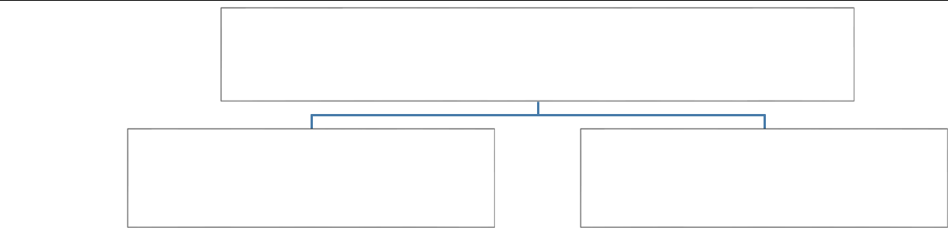

Các chức năng chính của hệ thống

|  |  |  |  |  |  |  |  |  |  |  |  |  |  |  |  |  |  |  |
| --- | --- | --- | --- | --- | --- | --- | --- | --- | --- | --- | --- | --- | --- | --- | --- | --- | --- | --- |
| Môđun quản lý sinh | | | | | | | | | Mô đun làm bài tập và kiểm | | | | | | | | |  |
|  |  |  |  | tra | | | | |  |
|  |  |  |  |  |  |  |  |  |  |  |  |  |  |
|  |  |  |  |  |  | Các chức năng | | |  |  |  |  |  |  | | |  |  |
|  |  |  |  |  |  |  |  |  |  |  |  | | |  |  |
|  |  |  |  |  |  |  |  |  |  |  |  | | |  |  |
| Các chức năng | | | | |  | Các chức năng | | | |  | Các chức năng | | | |  |
| của SV | | | |  |  |  |  | của GV | của SV | | | |  |  | của GV | | |  |
|  |  |  |  |  |  |  |
| Đăng ký |  |  |  |  |  |  |  | Quản lý | Làm bài | | |  |  |  |  | Quản lý | |  |
|  | |  |  |  |  |  | môn học | tập | |  |  |  |  |  |  | đề |  |
|  |  |  |  |  |  |  |  |  |  |
| nhóm | | |  |  |  |  |  |  |  |  |  |  |  |  |
|  |  |  |  |  |  |  |  |  |  |  |  |  |  |  |  |
| Xin chuyển | | |  |  |  |  |  | Quản lý | Làm bài | | |  |  |  |  | Đánh giá | |  |
|  |  |  |  |  | lớp học |  |  |  |  |  |  |  |  |  |  |
|  |  |  | KT | | |  |  |  |  | BT&KT | |  |
| nhóm |  | |  |  |  |  |  |  |  |  |  |  |
|  |  |  |  |  |  |  |  | Quản lý | Thảo luận | |  |  |  |  |  | Thảo luận | |  |
| Gửi yêu cầu | | |  |  |  |  |  | SV |  |  |  |  |  |  |
|  |  |  |  |  |
| cho GV |  | |  |  |  |  |  | Phản hồi | Xem kết | | |  |  |  |  |  |  |  |
| Xem thông | | |  |  |  |  |  |  |  |  |  |  |  |  |
|  |  |  |  |  |  |  |  |  |  |
| báo |  | |  |  |  |  |  | Thảo luận | quả | |  |  |  |  |  |  |  |  |
| Thảo luận | |  |  |  |  |  |  |  |  |  |  |  |  |  |  |  |  |
|  |  |  |  |  |  |  |  |  |  |  |  |  |
|  |  |  |  |  |  |  |  |  |  |  |  |  |  |  |  |

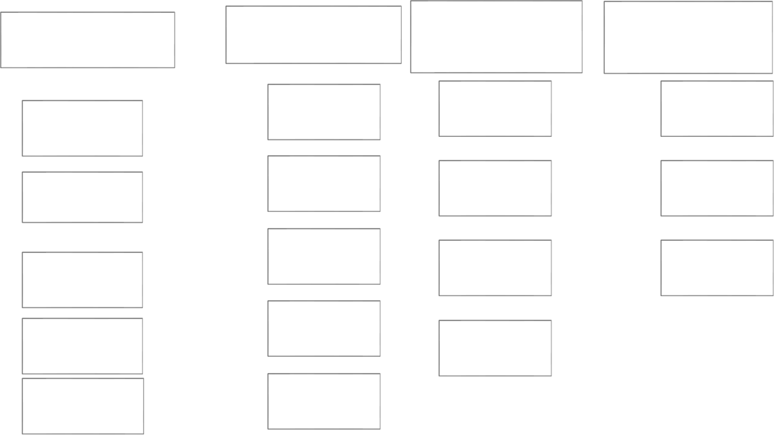

Sơ đồ chức năng của hệ thống

2.3.2 *Yêu* *cầu* *phi chức năng*

* Xây dựng các chức năng dễ sử dụng.
* Ràng buộc dữ liệu chặt chẽ.
* Giao diện thân thiện dễ sử dụng.

Chương 3. **Thành phần tác nhân**

**3.1 Sơ đồ use case tổng quát môđun quản lý sinh viên**

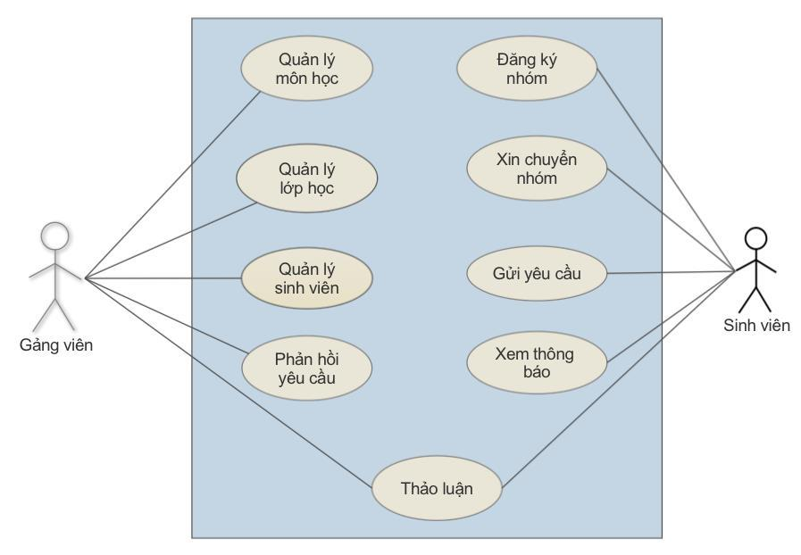

Hình 3-1. Use case tổng quát.

3.1.1 Sơ đồ Use Case chi tiết Quản lý môn học

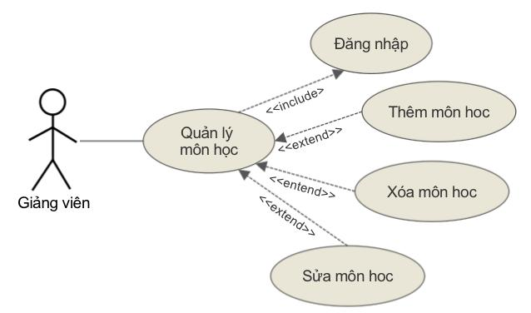

Hình 3-2. Use case quản lý môn học.

*Chương 3. Thành phần tác nhân*



|  |  |  |
| --- | --- | --- |
| Bảng 3-1. Mô tả use case Dang nhap. | | |
|  |  | |
| Tên Use case | **Dang nhap** | |
| Actor | Giảng viên và sinh viên | |
| Mô tả | Tất cả các chức năng của hệ thống đòi hỏi phải đăng nhập | |
|  | trước khi thực hiện. Tài khoản của GV và SV do hệ thống | |
|  | tạo. GV đăng nhập bằng email, SV đăng nhập bằng mã | |
|  | SV. Mật khẩu do hệ thống tạo ngẫu nhiên. | |
| Pre-conditions |  |  |
| Post-conditions | Thành công: Xuất thông báo và chuyển sang trang chủ | |
|  | Không thành công: Xuất thông báo “Đăng nhập không | |
|  | thành công”. | |
| Luồng sự kiện | Actor chọn chức năng **Đăng nhập** | |
| chính | 1. | Mở form đăng nhập |
|  | 2. | Actor nhập thông tin |
|  | 3. | Actor click chọn Đăng nhập |
|  | 4. | Kiểm tra thông tin đúng |
|  | 5. | Thông báo “Đăng nhập thành công” |
|  | 6. | Chuyển sang trang chủ |
|  | Rẽ nhánh 1: Tại bước 4 kiểm tra thông tin sai thì xuất | |
|  | thông báo “Đăng nhập không thành công” | |
| Luồng sự kiện phụ | Người dùng chọn chức năng khác hay thoát | |
|  | Hệ thống đóng trang đăng nhập | |
| Extend Use Case | Không có | |
|  |  | |
| Tên Use case | Tra cứu **Quản lý môn học** | |
| Actor | Giảng viên được phân quyền | |
| Mô tả | Quản trị viên phải thường xêm thêm các môn học để | |
|  | ngân hàng môn học của hệ thống ngày càng phong phú. | |
|  | Nếu phát hiện môn học bị sai thì quản trị viên cũng có thể | |
|  | sửa hoặc xóa bỏ | |
| Pre-conditions | Đăng nhập | |
| Post-conditions | Thành công: Danh sách môn học được cập nhật | |
|  | Không thành công: Thông báo lỗi | |
| Luồng sự kiện | Actor chọn chức năng Quản lý môn học | |
| chính | Hệ thống mở trang quản lý môn học | |
|  | Include use case Đăng nhập | |
|  | Extend use case Thêm môn học | |
|  | Extend use case Xóa môn học | |
|  | Extend use case Sửa môn học | |
| Luồng sự kiện phụ |  |  |
| Extend Use Case | Thêm môn học | |
|  | 1. | Actor nhập thông tin môn học mới |
|  | 2. | Actor click Thêm |
|  | 3. | Hệ thống kiểm tra thông tin hợp lệ |

*Chương 3. Thành phần tác nhân*



|  |  |  |  |
| --- | --- | --- | --- |
|  |  | 4. | Cập nhật CSDL |
|  |  | 5. Hiển thị thông tin cập nhật | |
|  |  | Rẽ nhánh 1: Tại bước 3, kiểm tra thông tin không hợp lệ | |
|  |  | thì |  |
|  |  |  | xuất thông báo lỗi và lặp lại bước 1 |
|  | Extend use case | Xóa môn học | |
|  |  | 1. | Actor chọn môn học muốn xóa |
|  |  | 2. | Actor click Xóa |
|  |  | 3. | Hiển thị thông báo xác nhận xóa |
|  |  | 4. | Actor xác nhận xóa |
|  |  | 5. | Hệ thống kiểm tra thông tin hợp lệ (môn học đó |
|  |  |  | chưa có dữ liệu liên quan) |
|  |  | 6. | Cập nhật CSDL |
|  |  | 7. | Hiển thị thông tin cập nhật |
|  |  | Rẽ nhánh 1: Tại bước 4, actor không đồng ý xóa thì quay | |
|  |  | về trang quản lý môn học | |
|  |  | Rẽ nhánh 2: Hệ thống kiểm tra thông tin không hợp lệ | |
|  |  | thì xuất thông báo lỗi | |
|  | Extend use case | Sửa môn học | |
|  |  | 1. | Actor chọn môn học muốn sửa |
|  |  | 2. | Hệ thống load thông tin môn học được chọn |
|  |  | 3. | Actor nhập thông tin cần sửa |
|  |  | 4. | Hệ thống kiểm tra thông tin hợp lệ |
|  |  | 5. | Cập nhật CSDL |
|  |  | 6. | Hiển thị thông tin cập nhật |
|  |  | Rẽ nhánh 1: Tại bước 4, hệ thống kiểm tra thông tin | |
|  |  | không hợp lệ thì xuất thông báo lỗi và lặp lại bước 3 | |
| 3.1.2 Sơ đồ Use Case chi tiết Quản lý lớp học | | | |

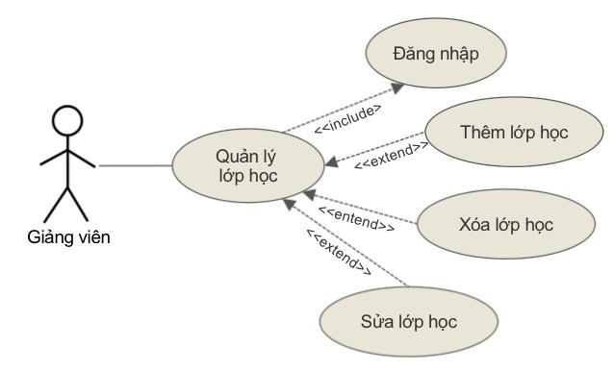

Use case Quản lý lớp học

*Chương 3. Thành phần tác nhân*



|  |  |  |
| --- | --- | --- |
| Tên Use case | Tra cứu **Quản lý lớp học** | |
| Actor | Giảng viên | |
| Mô tả | Mỗi học kỳ, GV phải thêm các lớp được phân công và | |
|  | cho các lớp của học kỳ trước hết hạn. | |
| Pre-conditions | Đăng nhập | |
| Post-conditions | Thành công: Danh sách lớp học của 1 GV được cập nhật | |
|  | Không thành công: Thông báo lỗi | |
| Luồng sự kiện | Actor chọn chức năng Quản lý lớp học | |
| chính | Hệ thống mở trang quản lý lớp học | |
|  | Include use case Đăng nhập | |
|  | Extend use case Thêm lớp học | |
|  | Extend use case Xóa lớp học | |
|  | Extend use case Sửa lớp học | |
| Luồng sự kiện phụ |  |  |
| Extend Use Case | Thêm lớp học | |
|  | 1. Actor nhập thông tin lớp học mới | |
|  | 2. Actor click Thêm | |
|  | 3. Hệ thống kiểm tra thông tin hợp lệ | |
|  | 4. Cập nhật CSDL | |
|  | 5. Hiển thị thông tin cập nhật | |
|  | Rẽ nhánh 1: Tại bước 3, kiểm tra thông tin không hợp lệ | |
|  | thì |  |
|  |  | xuất thông báo lỗi và lặp lại bước 1 |
| Extend use case | Xóa lớp học | |
|  | 1. | Actor chọn lớp học muốn xóa |
|  | 2. | Actor click Xóa |
|  | 3. | Hiển thị thông báo xác nhận xóa |
|  | 4. | Actor xác nhận xóa |
|  | 5. | Hệ thống kiểm tra thông tin hợp lệ (lớp học đó |
|  | chưa có dữ liệu liên quan) | |
|  | 6. | Cập nhật CSDL |
|  | 7. | Hiển thị thông tin cập nhật |
|  | Rẽ nhánh 1: Tại bước 4, actor không đồng ý xóa thì quay | |
|  | về trang quản lý lớp học | |
|  | Rẽ nhánh 2: Hệ thống kiểm tra thông tin không hợp lệ | |
|  | thì xuất thông báo lỗi | |
| Extend use case | Sửa lớp học | |
|  |  | 1. Actor chọn lớp học muốn sửa |
|  | 2. | Hệ thống load thông tin lớp học được chọn |
|  | 3. | Actor nhập thông tin cần sửa |
|  | 4. | Hệ thống kiểm tra thông tin hợp lệ |
|  | 5. | Cập nhật CSDL |
|  | 6. | Hiển thị thông tin cập nhật |
|  | Rẽ nhánh 1: Tại bước 4, hệ thống kiểm tra thông tin | |
|  | không hợp lệ thì xuất thông báo lỗi và lặp lại bước 3 | |

*Chương 3. Thành phần tác nhân*



3.1.3 Sơ đồ Use Case chi tiết Quản lý sinh viên

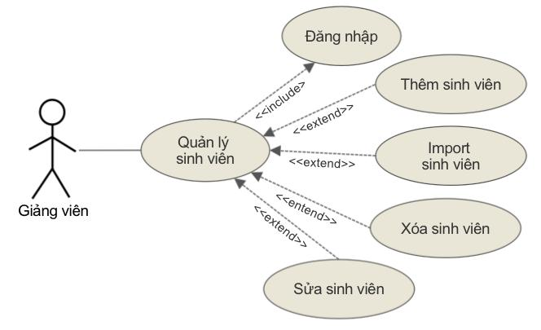

|  |  |  |  |
| --- | --- | --- | --- |
|  | Use case quản lý sinh viên | | |
|  |  |  | |
| Tên Use case |  | Tra cứu **Quản lý sinh viên** | |
| Actor |  | Giảng viên | |
| Mô tả |  | Mỗi học kỳ, GV phải thêm các sinh viên vào các lớp | |
|  |  | được phân. | |
| Pre-conditions |  | Đăng nhập | |
| Post-conditions |  | Thành công: Danh sách sinh viên của 1 lớp được cập nhật | |
|  |  | Không thành công: Thông báo lỗi | |
| Luồng sự kiện |  | Actor chọn chức năng Quản lý sinh viên | |
| chính |  | Hệ thống mở trang quản lý sinh viên | |
|  |  | Include use case Đăng nhập | |
|  |  | Extend use case Thêm sinh viên | |
|  |  | Extend use case Import sinh viên | |
|  |  | Extend use case Xóa sinh viên | |
|  |  | Extend use case Sửa sinh viên | |
| Luồng sự kiện phụ |  |  |  |
| Extend Use Case |  | Thêm sinh viên | |
|  |  | 1. | Actor nhập thông tin sinh viên mới |
|  |  | 2. | Actor click Thêm |
|  |  | 3. | Hệ thống kiểm tra thông tin hợp lệ |
|  |  | 4. | Cập nhật CSDL |
|  |  | 5. | Hiển thị thông tin được cập nhật |
|  |  | Rẽ nhánh 1: Tại bước 3, kiểm tra thông tin không hợp lệ | |
|  |  | thì |  |

*Chương 3. Thành phần tác nhân*



|  |  |  |
| --- | --- | --- |
|  |  | xuất thông báo lỗi và lặp lại bước 1 |
| Extend Use Case | Import sinh viên | |
|  | 1. Actor chọn file import | |
|  | 2. Actor click Import | |
|  | 3. Hệ thống kiểm tra thông tin hợp lệ | |
|  | 4. Cập nhật CSDL | |
|  | 5. Hiển thị thông tin được cập nhật | |
|  | Rẽ nhánh 1: Tại bước 3, kiểm tra thông tin không hợp lệ | |
|  | thì |  |
|  | xuất thông báo những sinh viên không import được | |
| Extend use case | Xóa sinh viên | |
|  | 1. | Actor chọn sinh viên muốn xóa |
|  | 2. | Actor click Xóa |
|  | 3. | Hiển thị thông báo xác nhận xóa |
|  | 4. | Actor xác nhận xóa |
|  | 5. | Hệ thống kiểm tra thông tin hợp lệ (sinh viên đó |
|  | chưa có dữ liệu liên quan) | |
|  | 6. | Cập nhật CSDL |
|  | 7. | Hiển thị thông tin cập nhật |
|  | Rẽ nhánh 1: Tại bước 4, actor không đồng ý xóa thì quay | |
|  | về trang quản lý sinh viên | |
|  | Rẽ nhánh 2: Hệ thống kiểm tra thông tin không hợp lệ | |
|  | thì xuất thông báo lỗi | |
| Extend use case | Sửa sinh viên | |
|  | 1. | Actor chọn sinh viên muốn sửa |
|  | 2. | Hệ thống load thông tin sinh viên được chọn |
|  | 3. | Actor nhập thông tin cần sửa |
|  | 4. | Hệ thống kiểm tra thông tin hợp lệ |
|  | 5. | Cập nhật CSDL |
|  | 6. | Hiển thị thông tin cập nhật |
|  | Rẽ nhánh 1: Tại bước 4, hệ thống kiểm tra thông tin | |
|  | không hợp lệ thì xuất thông báo lỗi và lặp lại bước 3 | |

3.1.4 Use Case Phản hồi yêu cầu

|  |  |
| --- | --- |
| Tên Use case | **Phản hồi yêu cầu** |
| Actor | Giảng viên |
| Mô tả | Giảng viên trả lời các yêu cầu từ sinh viên |
|  |  |
| Pre-conditions | Đăng nhập |
| Post-conditions | Thành công: Yêu cầu được phản hồi |
|  | Không thành công: Xuất thông báo “Đăng nhập không |
|  | thành công”. |

*Chương 3. Thành phần tác nhân*



|  |  |  |
| --- | --- | --- |
| Luồng sự kiện | Actor chọn chức năng **Phản hồi** | |
| chính | 1. | Mở trang phản hồi |
|  | 2. | Actor nhập thông tin |
|  | 3. | Actor click chọn Gửi |
|  | 4. | Thông báo kết quả |
|  |  | |
| Luồng sự kiện phụ | Người dùng chọn chức năng khác hay thoát | |
|  | Hệ thống đóng trang Phản hồi | |
| Extend Use Case | Không có | |

3.1.5 Đặc tả use case Thảo luận

|  |  |  |
| --- | --- | --- |
| Tên Use case | **Thảo luận** | |
| Actor | Giảng viên và sinh viên | |
| Mô tả | Giảng viên có thể trả lời các thắc mắc của sinh viên trong | |
|  | diễn đàn. Sinh viên có thể đặt câu hỏi hay trả lời cho sinh | |
|  | viên khác. | |
| Pre-conditions | Đăng nhập | |
| Post-conditions | Thành công: 1 câu hỏi hay câu trả lời được tạo ra | |
|  | Không thành công: Xuất thông báo “Đăng nhập không | |
|  | thành công”. | |
| Luồng sự kiện | Actor chọn chức năng **Thảo luận** | |
| chính | 1. | Mở trang Thảo luận |
|  | 2. | Actor chọn đặt câu hỏi mới hay trả lời |
|  | 3. | Actor nhập thông tin |
|  | 4. | Actor click chọn Gửi |
|  | 5. | Thông báo kết quả |
| Luồng sự kiện phụ | Người dùng chọn chức năng khác hay thoát | |
|  | Hệ thống đóng trang Thảo luận | |
| Extend Use Case | Không có | |

3.1.6 Đặc tả use case Đăng ký nhóm

|  |  |
| --- | --- |
| Tên Use case | **Đăng ký nhóm** |
| Actor | Sinh viên |
| Mô tả | Sinh viên chọn nhóm để làm đồ án |
|  |  |
| Pre-conditions | Đăng nhập |
| Post-conditions | Thành công: Các nhóm được tạo |
|  | Không thành công: Xuất thông báo “Đăng nhập không |
|  | thành công”. |

|  |
| --- |
|  |

*Chương 3. Thành phần tác nhân*



|  |  |  |
| --- | --- | --- |
| Luồng sự kiện | Actor chọn chức năng **Đăng ký nhóm** | |
| chính | 1. | Mở trang Đăng ký nhóm |
|  | 2. | Actor tạo nhóm hoặc chọn nhóm đã có |
|  | 3. | Actor click chọn Đăng ký |
|  | 4. | Thông báo kết quả |
|  |  | |
| Luồng sự kiện phụ | Người dùng chọn chức năng khác hay thoát | |
|  | Hệ thống đóng trang đăng ký nhóm | |
| Extend Use Case | Không có | |
| 1.3.1.7 Đặc tả use case Xin chuyển nhóm | | |
| Tên Use case | **Xin chuyển nhóm** | |
| Actor | Sinh viên | |
| Mô tả | Sinh viên đã có nhóm nhưng muốn chuyển sang nhóm | |
|  | khác |  |
| Pre-conditions | Đăng nhập | |
| Post-conditions | Thành công: Một yêu cầu chuyển nhóm được gửi đến GV | |
|  | Không thành công: Xuất thông báo “Đăng nhập không | |
|  | thành công”. | |
| Luồng sự kiện | Actor chọn chức năng **Xin chuyển nhóm** | |
| chính | 1. | Mở trang Đăng ký nhóm |
|  | 2. | Hệ thống hiển thị các nhóm mà SV đó tham gia |
|  | 3. | Sinh viên chọn nhóm mới |
|  | 4. | Actor click chọn Đổi nhóm |
|  | 5. | Thông báo kết quả |
| Luồng sự kiện phụ | Người dùng chọn chức năng khác hay thoát | |
|  | Hệ thống đóng trang chuyển nhóm | |
| Extend Use Case | Không có | |

3.1.7 Đặc tả use case Gửi yêu cầu

|  |  |  |
| --- | --- | --- |
| Tên Use case | **Gửi yêu cầu** | |
| Actor | Sinh viên | |
| Mô tả | Sinh viên gửi các câu hỏi đến giảng viên | |
|  |  | |
| Pre-conditions | Đăng nhập | |
| Post-conditions | Thành công: Gửi thành công | |
|  | Không thành công: Xuất thông báo “Đăng nhập không | |
|  | thành công”. | |
| Luồng sự kiện | Actor chọn chức năng Gửi yêu cầu | |
| chính | 1. | Mở trang yêu cầu |
|  | 2. | Actor nhập thông tin |
|  | 3. | Actor click chọn Gửi |
|  | 4. | Thông báo kết quả |
|  |  | |
| Luồng sự kiện phụ | Người dùng chọn chức năng khác hay thoát | |
|  | Hệ thống đóng trang Yêu cầu | |
| Extend Use Case | Không có | |

*Chương 3. Thành phần tác nhân*



**2.3.1.8 Đặc tả use case Xem thông báo**

|  |  |
| --- | --- |
| Tên Use case | **Xem thông báo** |
| Actor | Sinh viên |
| Mô tả | Sinh viên xem các thông báo do GV hay hệ thống gửi |
|  | đến |
| Pre-conditions | Đăng nhập |
| Post-conditions | Thành công: Các thông báo chuyển sang trạng thái đã |
|  | xem |
|  | Không thành công: Xuất thông báo “Đăng nhập không |
|  | thành công”. |
| Luồng sự kiện | Actor chọn chức năng Xem thông báo |
| chính | 1. Mở trang Xem thông báo |
|  | 2. Hệ thống load các thông báo |
|  | 3. Actor chọn thông báo cần xem chi tiết |
|  | 4. Load nội dung chi tiết 1 thông báo |
|  | 4.Thông báo kết quả |
| Luồng sự kiện phụ | Người dùng chọn chức năng khác hay thoát |
|  | Hệ thống đóng trang Thông báo |
| Extend Use Case | Không có |

**3.2 Sơ đồ usecase môđun làm bài tập và kiểm tra**

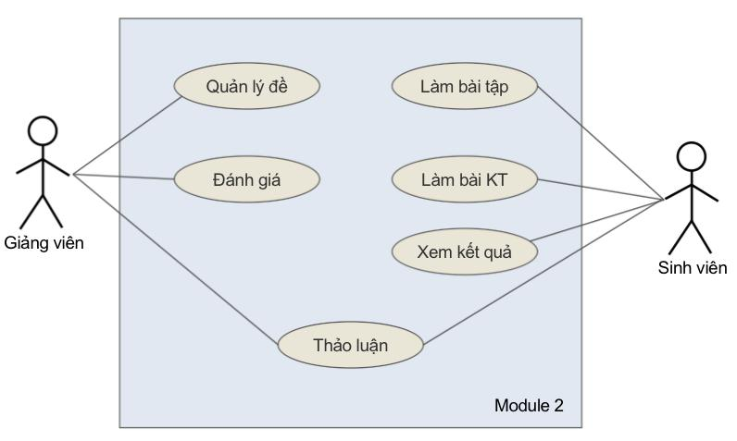

Hình 3: Use case tổng quát *môđun* 2

*Chương 3. Thành phần tác nhân*



3.2.1 Use case chi tiết Quản lý đề

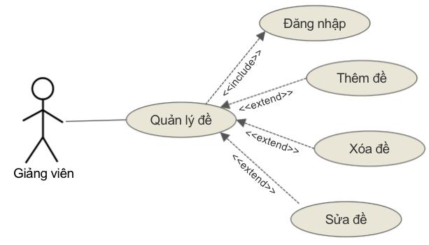

|  |  |  |
| --- | --- | --- |
| Tên Use case | Quản lý đề | |
| Actor | Giảng viên | |
| Mô tả | GV có thể thêm, xóa, sửa đề bài tập và kiểm tra | |
| Pre-conditions | Đăng nhập | |
| Post-conditions | Thành công: Ngân hàng đề được cập nhật | |
|  | Không thành công: Thông báo lỗi | |
| Luồng sự kiện | Actor chọn chức năng Quản lý đề | |
| chính | Hệ thống mở trang quản lý đề | |
|  | Include use case Đăng nhập | |
|  | Extend use case Thêm đề | |
|  | Extend use case Xóa đề | |
|  | Extend use case Sửa đề | |
| Luồng sự kiện phụ |  |  |
| Extend Use Case | Thêm đề | |
|  | 1. Actor nhập thông tin đề mới | |
|  | 2. | Actor click Thêm |
|  | 3. Hệ thống kiểm tra thông tin hợp lệ | |
|  | 4. | Cập nhật CSDL |
|  | 5. Hiển thị thông tin cập nhật | |
|  | Rẽ nhánh 1: Tại bước 3, kiểm tra thông tin không hợp lệ | |
|  | thì xuất thông báo lỗi | |
| Extend use case | Xóa đề |  |
|  | 1. | Actor chọn đề muốn xóa |
|  | 2. | Actor click Xóa |
|  | 3. | Hiển thị thông báo xác nhận xóa |
|  | 4. | Actor xác nhận xóa |
|  | 5. | Cập nhật CSDL |
|  | 6. | Hiển thị thông tin cập nhật |
|  | Rẽ nhánh 1: Tại bước 4, actor không xác nhận xóa thì | |
|  | quay về trang quản lý đề | |
| Extend use case | Sửa đề |  |
|  | 1. | Actor chọn đề muốn sửa |

*Chương 3. Thành phần tác nhân*



1. Hệ thống load thông tin đề được chọn
2. Actor nhập thông muốn sửa
3. Hệ thống kiểm tra thông tin hợp lệ
4. Cập nhật CSDL
5. Hiển thị thông tin cập nhật

Rẽ nhánh 1: Tại bước 4, nếu kiểm tra thông tin không hợp lệ thì xuất thông báo lỗi và lặp lại bước 3

3.2.2 Use case chi tiết Đánh giá

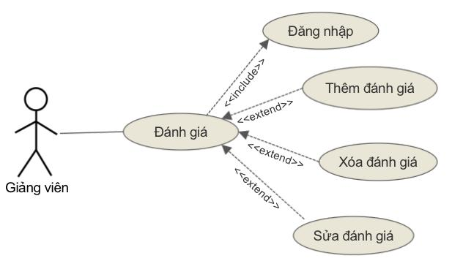

|  |  |  |
| --- | --- | --- |
| Tên Use case | Đánh giá | |
| Actor | Giảng viên | |
| Mô tả | GV có thể thêm, xóa, sửa đánh giá bài tập hay kiểm tra | |
|  | của SV | |
| Pre-conditions | Đăng nhập | |
| Post-conditions | Thành công: Các đánh giá được cập nhật | |
|  | Không thành công: Thông báo lỗi | |
| Luồng sự kiện | Actor chọn chức năng Đánh giá | |
| chính | Hệ thống mở trang quản lý đánh giá | |
|  | Include use case Đăng nhập | |
|  | Extend use case Thêm đánh giá | |
|  | Extend use case Xóa đánh giá | |
|  | Extend use case Sửa đánh giá | |
| Luồng sự kiện phụ |  |  |
| Extend Use Case | Thêm đánh giá | |
|  | 1. | Actor chọn bài làm của SV |
|  | 2. | Actor nhập thông tin đánh giá mới |
|  | 3. | Actor click Thêm |
|  | 4. | Hệ thống kiểm tra thông tin hợp lệ |
|  | 5. | Cập nhật CSDL |
|  | 6. | Hiển thị thông tin cập nhật |

*Chương 3. Thành phần tác nhân*



|  |  |  |
| --- | --- | --- |
|  | Rẽ nhánh 1: Tại bước 4, kiểm tra thông tin không hợp lệ | |
|  | thì xuất thông báo lỗi | |
| Extend use case | Xóa đánh giá | |
|  | 1. | Actor chọn đánh giá muốn xóa |
|  | 2. | Actor click Xóa |
|  | 3. | Hiển thị thông báo xác nhận xóa |
|  | 4. | Actor xác nhận xóa |
|  | 5. | Cập nhật CSDL |
|  | 6. | Hiển thị thông tin cập nhật |
|  | Rẽ nhánh 1: Tại bước 4, actor không xác nhận xóa thì | |
|  | quay về trang quản lý đánh giá | |
| Extend use case | Sửa đánh giá | |
|  | 1. | Actor chọn đánh giá muốn sửa |
|  | 2. | Hệ thống load thông tin đánh giá được chọn |
|  | 3. | Actor nhập thông muốn sửa |
|  | 4. | Hệ thống kiểm tra thông tin hợp lệ |
|  | 5. | Cập nhật CSDL |
|  | 6. | Hiển thị thông tin cập nhật |
|  | Rẽ nhánh 1: Tại bước 4, nếu kiểm tra thông tin không | |
|  | hợp lệ thì xuất thông báo lỗi và lặp lại bước 3 | |

3.2.3 Đặc tả use case Thảo luận

|  |  |  |
| --- | --- | --- |
| Tên Use case | **Thảo luận** | |
| Actor | Giảng viên và sinh viên | |
| Mô tả | Giảng viên có thể trả lời các thắc mắc của sinh viên trong | |
|  | diễn đàn. Sinh viên có thể đặt câu hỏi hay trả lời cho sinh | |
|  | viên khác. | |
| Pre-conditions | Đăng nhập | |
| Post-conditions | Thành công: 1 câu hỏi hay câu trả lời được tạo ra | |
|  | Không thành công: Xuất thông báo “Đăng nhập không | |
|  | thành công”. | |
| Luồng sự kiện | Actor chọn chức năng **Thảo luận** | |
| chính | 1. | Mở trang Thảo luận |
|  | 2. | Actor chọn đặt câu hỏi mới hay trả lời |
|  | 3. | Actor nhập thông tin |
|  | 4. | Actor click chọn Gửi |
|  | 5. | Thông báo kết quả |
| Luồng sự kiện phụ | Người dùng chọn chức năng khác hay thoát | |
|  | Hệ thống đóng trang Thảo luận | |
| Extend Use Case | Không có | |

*Chương 3. Thành phần tác nhân*



3.2.4 Đặc tả use case Làm bài tập

|  |  |  |
| --- | --- | --- |
| Tên Use case | **Làm bài tập** | |
| Actor | Sinh viên | |
| Mô tả | Sinh viên làm bài tập trực tiếp hoặc nộp file | |
|  |  | |
| Pre-conditions | Đăng nhập | |
| Post-conditions | Thành công: Phần làm bài của 1 SV thay đổi | |
|  | Không thành công: Xuất thông báo “Đăng nhập không | |
|  | thành công”. | |
| Luồng sự kiện | Actor chọn chức năng Làm bài tập | |
| chính | 1. | Mở trang Làm bài tập |
|  | 2. | Hệ thống load danh sách bài tập hiện tại |
|  | 3. | Actor chọn bài tập |
|  | 4. | Actor nhập bài làm hoặc chọn file |
|  | 5. | Actor click chọn Nộp |
|  | 6. | Thông báo kết quả |
| Luồng sự kiện phụ | Người dùng chọn chức năng khác hay thoát | |
|  | Hệ thống đóng trang làm bài tập | |
| Extend Use Case | Không có | |

3.2.5 Đặc tả use case Làm bài kiểm tra

|  |  |  |
| --- | --- | --- |
| Tên Use case | **Làm bài kiểm tra** | |
| Actor | Sinh viên | |
| Mô tả | Sinh viên làm bài kiểm tra trực tiếp hoặc nộp file. Hệ | |
|  | thống tính giờ làm bài riêng cho từng SV hoặc có giờ qui | |
|  | định của từng bài kiểm tra. Bài kiểm tra có thể tự luận | |
|  | hoặc trắc nghiệm. | |
| Pre-conditions | Đăng nhập | |
| Post-conditions | Thành công: Phần bài làm của 1 SV được thay đổi | |
|  | Không thành công: Xuất thông báo “Đăng nhập không | |
|  | thành công”. | |
| Luồng sự kiện | Actor chọn chức năng Làm bài kiểm tra | |
| chính | 1. | Mở trang Làm bài kiểm tra |
|  | 2. | Hệ thống load danh sách bài kiểm tra hiện tại |
|  | 3. | Actor chọn bài kiểm tra |
|  | 4. | Actor nhập bài làm hoặc chọn file |
|  | 5. | Actor click chọn Nộp |
|  | 6. | Thông báo kết quả |
| Luồng sự kiện phụ | Người dùng chọn chức năng khác hay thoát | |
|  | Hệ thống đóng trang làm kiểm tra | |
| Extend Use Case | Không có | |

*Chương 3. Thành phần tác nhân*



3.2.6 Đặc tả use case Xem kết quả

|  |  |
| --- | --- |
| Tên Use case | **Xem kết quả** |
| Actor | Sinh viên |
| Mô tả | Sinh viên xem các kết quả do GV hay hệ thống gửi đến |
|  |  |
| Pre-conditions | Đăng nhập |
| Post-conditions | Thành công: Các kết quả chuyển sang trạng thái đã xem |
|  | Không thành công: Xuất kết quả “Đăng nhập không |
|  | thành công”. |
| Luồng sự kiện | Actor chọn chức năng Xem kết quả |
| chính | 1. Mở trang Xem kết quả |
|  | 2. Hệ thống load các kết quả của các môn học hiện tại |
|  | nếu có. |
|  |  |
| Luồng sự kiện phụ | Người dùng chọn chức năng khác hay thoát |
|  | Hệ thống đóng trang Thông báo |
| Extend Use Case | Không có |

Chương 4. **Thành phần dữ liệu**

**4.1 Sơ đồ lớp**

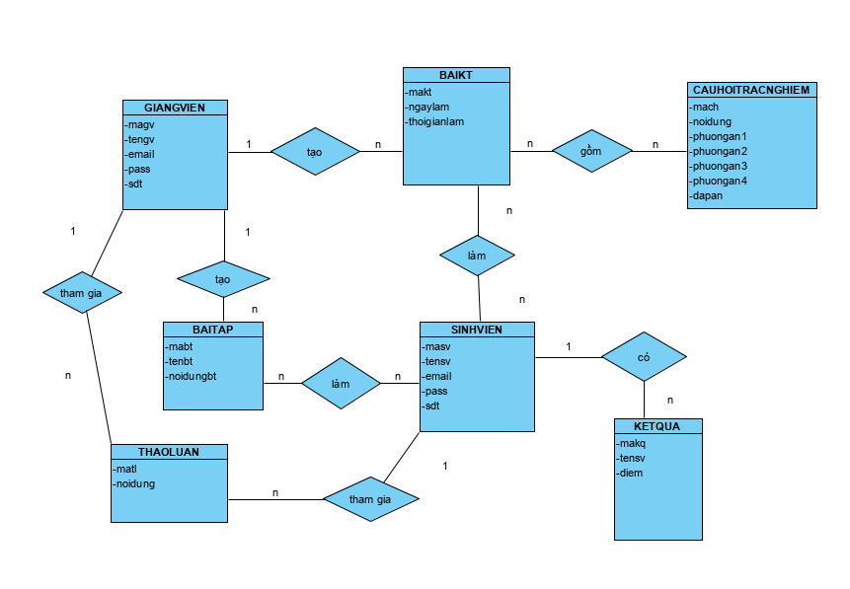

Hình 4-1. Sơ đồ lớp

**4.2 Mô tả các loại lớp**

Loại thực thế GIANGVIEN

|  |  |  |  |  |  |
| --- | --- | --- | --- | --- | --- |
| **Thuộc tính** | **Kiểu** | **Key** | **Unique** | **Not Null** | **Chú thích** |
| magv | Int(10) | x | x | x | Mã giảng viên |
| tengv | Varchar(50) |  |  | x | Tên giảng viên |
| email | Varchar(20) |  | x | x | Email giảng viên |
| pass | Varchar(20) |  |  | x | Mật khẩu giảng viên |
| sdt | Int(11) |  |  |  | Số điện thoại giảng viên |

Loại thực thế SINHVIEN

|  |  |  |  |  |  |
| --- | --- | --- | --- | --- | --- |
| **Thuộc tính** | **Kiểu** | **Key** | **Unique** | **Not Null** | **Chú thích** |
| masv | Int(10) | x | x | x | Mã sinh viên |
| tensv | Varchar(50) |  |  | x | Tên sinh viên |
| email | Varchar(20) |  | x | x | Email sinh viên |
| pass | Varchar(20) |  |  | x | Mật khẩu sinh viên |
| sdt | Int(11) |  |  |  | Số điện thoại sinh viên |

Loại thực thế CAUHOI

|  |  |  |  |  |  |
| --- | --- | --- | --- | --- | --- |
| **Thuộc tính** | **Kiểu** | **Key** | **Unique** | **Not Null** | **Chú thích** |
| mach | Int(10) | x | x | x | Mã cẩu hỏi |
| noidung | text |  |  | x | Nội dung câu hỏi |
| phuongan1 | Varchar(255) |  |  | x | Phương án lựa chọn 1 |
| phuongan2 | Varchar(255) |  |  | x | Phương án lựa chọn 2 |
| phuongan3 | Varchar(255) |  |  | x | Phương án lựa chọn 3 |
| phuongan4 | Varchar(255) |  |  | x | Phương án lựa chọn 4 |
| dapan | Int(1) |  |  | x | Đáp án cẩu hỏi |

Loại thực thế BAITAP

|  |  |  |  |  |  |
| --- | --- | --- | --- | --- | --- |
| **Thuộc tính** | **Kiểu** | **Key** | **Unique** | **Not Null** | **Chú thích** |
| mabt | Int(10) | x | x | x | Mã bài tập |
| tenbt | Varchar(100) |  |  | x | Tên bài tập |
| noidungbt | Text |  |  | x | Nội dung bài tập |

Loại thực thế BAIKT

|  |  |  |  |  |  |
| --- | --- | --- | --- | --- | --- |
| **Thuộc tính** | **Kiểu** | **Key** | **Unique** | **Not Null** | **Chú thích** |
| makt | Int(10) | x | x | x | Mã bài kiểm tra |
| soluong | Int(10) |  |  | x | Số lượng câu hỏi |
| ngaylam | Date |  |  | x | Ngày làm bài |
| thoigianlam | Int(10) |  |  | x | Thời gian làm bài |

Loại thực thế THAOLUAN

|  |  |  |  |  |  |
| --- | --- | --- | --- | --- | --- |
| **Thuộc tính** | **Kiểu** | **Key** | **Unique** | **Not Null** | **Chú thích** |
| matl | Int(10) | x | x | x | Mã thảo luận |
| noidung | text |  |  | x | Nội dung thảo luận |

Loại thực thế KETQUA

|  |  |  |  |  |  |
| --- | --- | --- | --- | --- | --- |
| **Thuộc tính** | **Kiểu** | **Key** | **Unique** | **Not Null** | **Chú thích** |
| makq | Int(10) | x | x | x | Mã kết quả |
| tensv | Varchar(50) |  |  | x | Tên sinh viên |
| diem | Float(10) |  |  | x | Điểm |

**4.2 Mô tả các ràng buộc dữ liệu**

* Mô tả ràng buộc loại thực thể GIANGVIEN
* magv,tengv,email,pass không được bỏ trống
* magv phải tự tăng
* Mô tả ràng buộc loại thực thể SINHVIEN
* magv,tengv,email,pass không được bỏ trống
* masv phải tự tăng
* Mô tả ràng buộc loại thực thể CAUHOI
* mach,noidung,phuongan1,2,3,4 không được bỏ trống
* dapan chỉ nằm trong khoảng từ 1 đến 4
* mach phải tự tăng
* Mô tả ràng buộc loại thực thể BAITAP
* mabt,tenbt,noidung không được bỏ trống
* mabt phải tự tăng
* Mô tả ràng buộc loại thực thể BAIKT
* makt phải tự tăng
* ngaylam theo định dạng yyyy/mm/dd
* soluong phải nhập số
* Mô tả ràng buộc loại thực thể THAOLUAN
* matl phải tự tăng
* Mô tả ràng buộc loại thực thể KETQUA
* makq tự tăng
* tensv không được bỏ trống
* diem nhập theo định đạng 0.0

Chương 5. **Sơ đồ thiết kế**

* 1. **Sơ đồ tuần tự**
     1. Sơ đồ tuần tự chức năng của giảng viên
        1. Câu hỏi

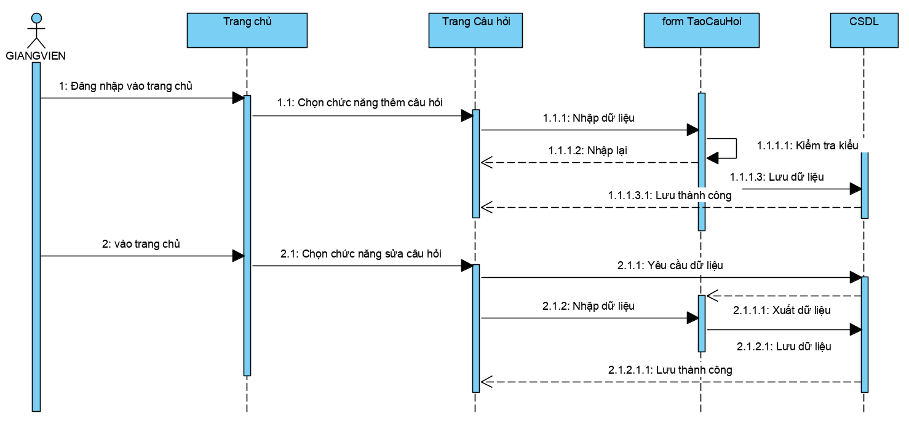

Hình 5.1.1.1:Tuần tự quản lý câu hỏi

* + - 1. bài kiểm tra

Hình 5.1.1.2:Tuần tự quản lý bài kiểm tra

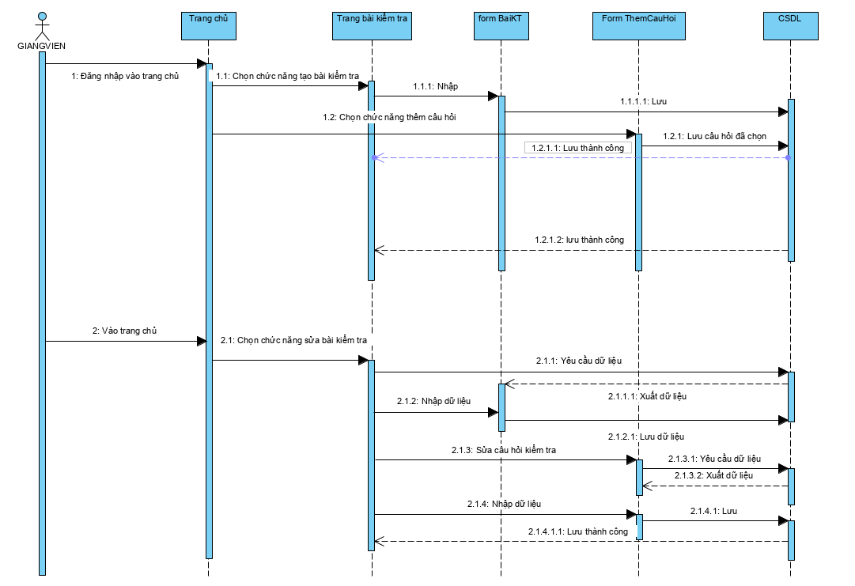

* + - 1. bài tập

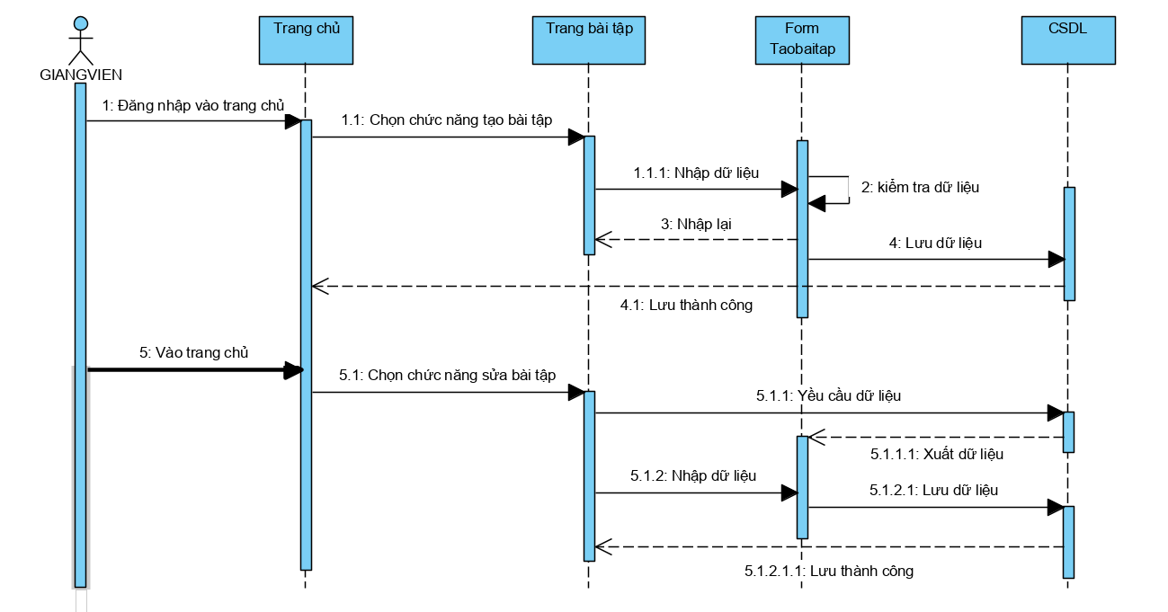

Hình 5.1.1.3:Tuần tự quản lý bài tập

* + 1. Sơ đồ tuần tự chức năng của sinh viên
       1. Làm bài tập

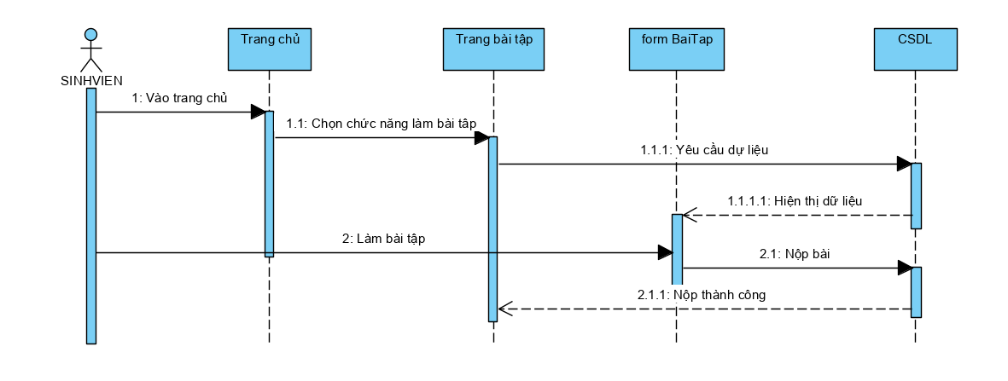

Hình 5.1.2.1:Tuần tự làm bài tập

* + - 1. Làm bài kiểm tra

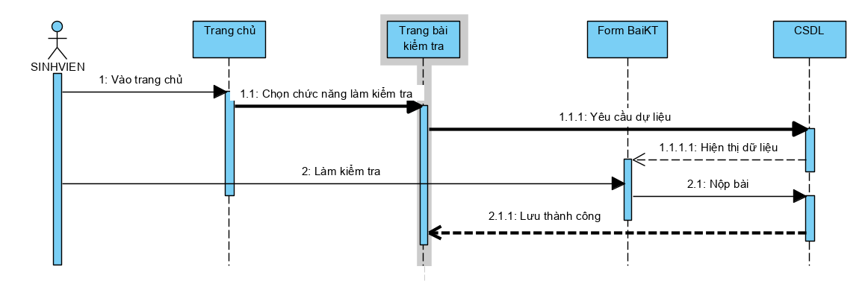

Hình 5.1.2.2:Tuần tự làm kiểm tra

Chương 6. **Thành phần giao diện**

* 1. **Giao diện trang chủ**



* 1. **Giao diện trang đăng nhập**
* Sinh viên

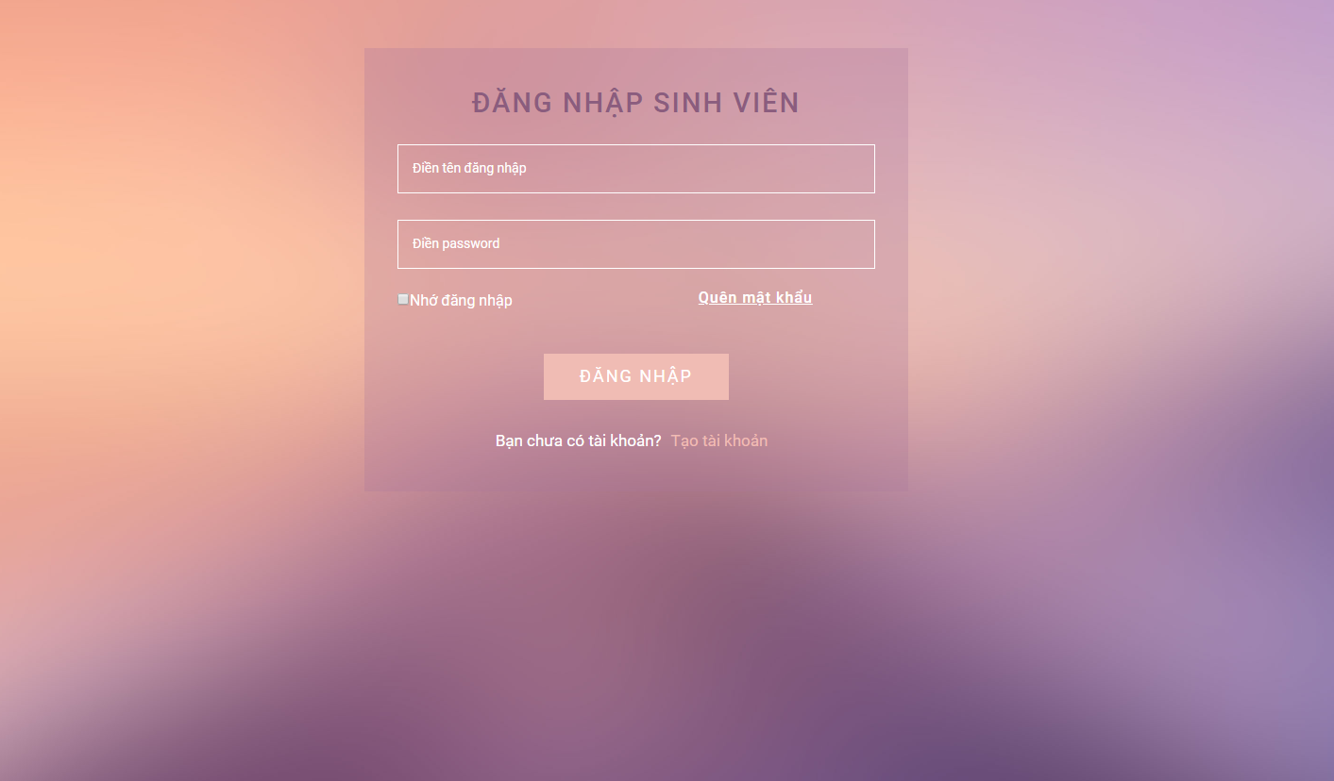

* Giảng viên

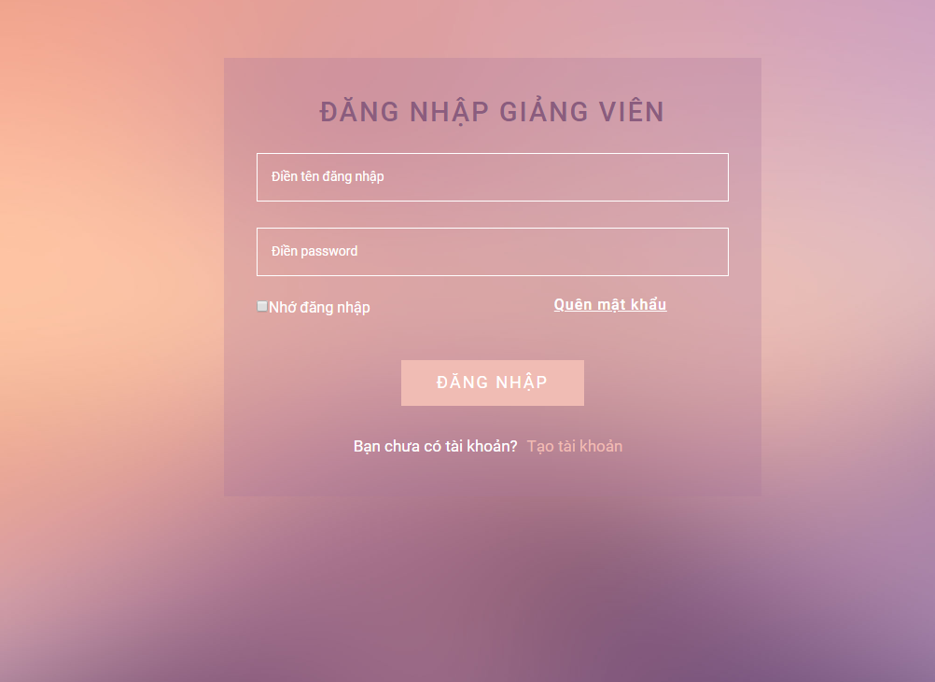

* 1. **Giao diện trang giảng viên**

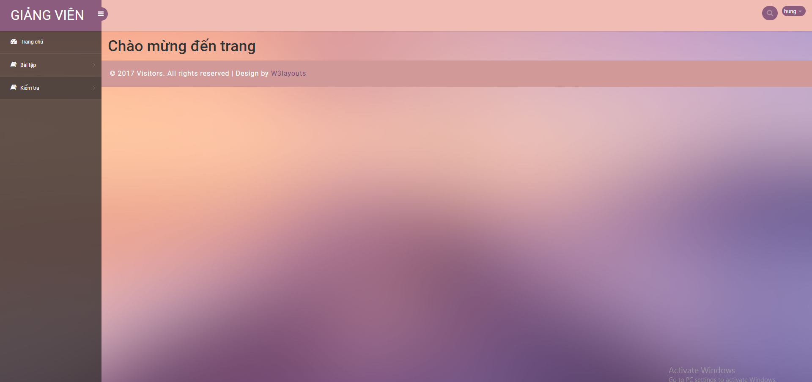

* 1. **Giao diện trang sinh viên**

